الإسم: رقم الساب:
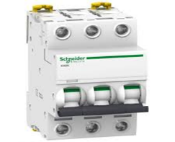
المصنع : النتيجه
1 ما هو إسم المكون الموجود فى الشكل رقم 1 (10 درجه واحده ) 1-

قاطع ثلاثى | كونتاكتور | قاطع أحادى

2- ما هى وظيفه المكون الموجود فى الشكل رقم 1 (10 درجه واحده )

فصل وتوصيل الدائره | حمايه حراريه | حمايه مغناطيسيه | حمايه حراريه ومغناطيسيه

3- الرمز الاتى يرمز الى (10 درجه واحده ) 2

توصيله ستار دلتا | توصيله ستار | توصيله دلتا

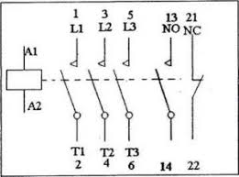
4- الرمز الاتى يرمز الى (10 درجه واحده ) 3

ريلاى | كونتاكتور | تايمر

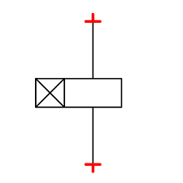
- 5- الرمز الاتى يرمز الى ( 10درجه واحده )

تايمر ON DELAY | تايمر OFF DELAY | ريلاى

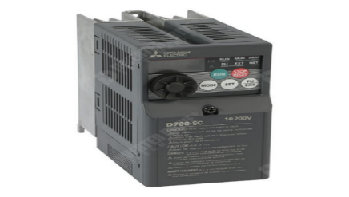
- الرمز الاتى يرمز الى ( 10درجه واحده )

إنفرتر | كونتاكتور | أوفرلود

6- عند تغذيته بالكهرباء يبدأ فى العمل بعد الوقت المضبوط عليه وعند فصل الكهرباء تعود النقط إلى وضعها الطبيعى (10 درجة واحدة)

لا يوجد إجابه صحيحه | تايمر OFF DELAY | تايمر ON DELAY

7-عند تغذيته بالكهرباء يغير نقط التلامس مباشراً وعند فصل الكهرباء تعود نقط التلامس بعد وقت معين
( 10درجة واحدة)

لا يوجد إجابه صحيحه | تايمر OFF DELAY | تايمر ON DELAY

فى الشكل الأتى ( 20 درجات)
الشكل B
الشكل A
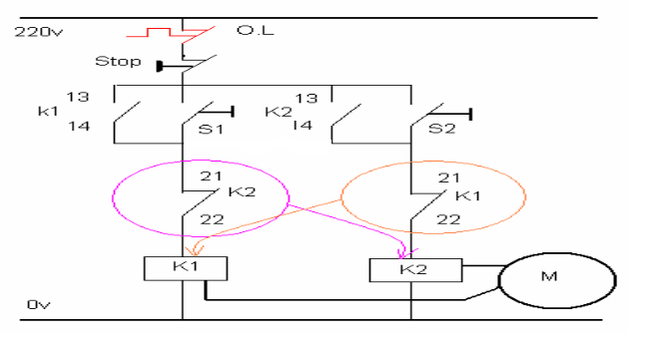

الدائره السليمه هى
الشكل A | الشكل B

بالتوفيق

